安全评价报告公开信息表
项目名称 | 龙南创越环保科技发展有限公司年产无铅锡条2500吨，无铅锡膏50吨，  无铅锡线1450吨及锡合金提纯项目（第一部分）安全验收评价报告
完成时间 | 2026年6月
评价人员
 | 姓名 | 资格证书号 |  | 从业号
项目负责人 | 谢雨飞 | CAWS350000230200227 |  | 043378
项目组成员 | 刘二平 | 03320241036000000887 |  | 37250438462
项目组成员 | 于志勇 | 2014033230330000003310230030 |  | 51190209624
项目组成员 | 程冬红 | 1500000000301714 |  | 026812
项目组成员 | 王静 | 1800000000300838 |  | 034276
技术专家 | /
现场勘察人员及时间 |  |  | 谢雨飞、刘二平 2026年6月6日
现场核查的人员和时间 |  |  | 谢雨飞、刘二平 2026年6月26日
项目简介 | 龙南创越环保科技发展有限公司（以下简称“该公司”）于2014年12月12日取得不动产权证书，由于市场等多方面原因，年处理3万吨废旧轮胎综合利用项目停止。2021年公司变更法人为彭远文，经营范围变更为：为货物进出口、金属丝绳及其制品制造，有色金属合金制造，有色金属合金销售，金属丝绳及其制品销售等。该公司于2021年4月14日重新取得《年产无铅锡条2500吨，无铅锡膏50吨，无铅锡线1450吨及锡合金提纯项目》的备案通知书。  该项目已完成建设，试生产近一年，运行正常。依据《中华人民共和国安全生产法》、《建设项目安全设施“三同时”监 督管理办法》等规定，建设项目的安全设施必须与主体工程同时设计、同时施工、同时投入生产和使用；建设项目竣工投入生产或者使用前，生产经营单位应当组织对安全设施进行竣工验收，并形成书面报告备查，安全设施竣工验收合格后，方可投入生产和使用。为此，龙南创越环保科技发展有限公司委托山东新安达工程咨询有限公司承担“年产无铅锡条2500吨，无铅锡膏50吨，无铅锡线1450吨及锡合金提纯项目（第一部分）”的安全验收评价。
工艺流程 | 2.7 主要工艺流程  1、锡合金提纯工艺流程概述：  （1）熔铸  采用行车将锡合金、电解返回的残极吊入熔锡锅熔化，采用电加热至250℃，待锡熔化后，用泵将锡液泵至模具中浇铸成阳极板，用循环水间接冷却后形成阳极板。  （2）电解  水、硅氟酸、萘酚、牛胶按一定比例配制电解液，把配好的电解液泵入高位槽，再由高位槽自流至电解槽内，控制固液比为1：4。在电解槽内交替放入阴、阳极板（阴极板由电解锡经熔化锅熔化，然后人工用铁勺舀入模具浇铸而成）进行电解。  以初步除去杂质的焊锡为阳极，电解锡为阴极进行电解。在电解槽中加入电解液通入电流进行电解，电解液温度控制在27～37℃。电解过程中，电位序位于锡之后的Sb、Cu、Ag等残留于阳极泥中，铁以离子态进入电解液。由于氢有较大的超电压，不在阳极放电，Sn在阳极溶解生成Sn²⁺，进入电解液，而在阴极Sn²⁺析出，达到锡与杂质分离的目的，电解周期为4～5天。电解残极用水洗涤后返回熔化、浇铸工序；阳极泥澄清、洗涤、再澄清后用铲车送至酸浸工序；洗涤水澄清后送电解槽作补充水。  电极反应方程式为：  阳极：Sn—2e→Sn²⁺  阴极：Sn²⁺＋2e→Sn  （3）阴极板熔铸  采用行车将电解后的阴极板吊入清洗槽内进行清洗，清洗采用常温自来水，清洗后吹干后吊至熔锡锅中进行熔化（熔化采用电加热至250℃），熔化后进行浇铸，得到精锡产品。  （4）一次酸浸  将阳极泥（含有少量锡、锑、铋、铜等）投入电解槽（一次酸浸用）中，通过泵通入盐酸，再泵入水控制固液比为1：4，控制pH=1.3左右，向电解槽通入蒸汽直接加热，控制搅拌反应温度在80~85℃，将锡、锑、铋、铜等金属溶解为氯化金属，整个反应周期约4小时。反应液泵送至压滤机压滤，滤渣用人力斗车运至二次酸浸工序，滤液流入电解槽（沉锑用）。一次酸浸净化工序的主要反应方程式如下：  Sn＋2HCl＝SnCl₂＋H₂↑  Sb₂O₃+6HCl=2SbCl₃+3H₂O  Bi₂O₃+6HCl=2BiCl₃+3H₂O  CuO＋2HCl＝CuCl₂＋H₂O  （5）一次浸出液处理  ①沉铜  向电解槽（沉铜用）内加入铁粉除置换出铜，控制反应温度50～60℃，反应时间0.5～1h。因铁的标准电极电位比Cu（+0.337）的标准电极电位低，而且电位差较大，因此，金属铁可从氯化铜中把铜置换出来，生成海绵铜从溶液中分离。沉铜压滤液泵送至后续的电解槽（沉锡用）。主要反应式如下：  Fe＋CuCl₂＝FeCl₂＋Cu↓  ②沉锡  向电解槽（沉锡用）内加入烧碱和石灰，调至pH在4.5~5.5范围，常温反应时间20~30min。在碱性环境，使SnCl₂生成Sn（OH）₂沉淀。沉锡压滤液泵送至废水处理系统。主要反应式如下：  2NaOH＋SnCl₂＝2NaCl＋Sn（OH）₂↓  Ca（OH）₂＋SnCl₂＝CaCl₂＋Sn（OH）₂↓  NaOH＋HCl＝NaCl＋H₂O  （6）一次浸出渣处理  ①二次酸浸  阳极泥经一次浸出后，还有少量的有价值金属存在于浸出渣中，需进行二次浸出，达到完全回收的目的。  将一次浸出渣投入电解槽（二次酸浸用）中，通过泵通入盐酸、双氧水，再泵入水控制固液比为1：3.5，控制pH=1.6左右，向电解槽通入蒸汽直接加热，控制搅拌反应温度在85℃左右，进一步将锡、锑、铋、铜等金属溶解为氯化金属，整个反应周期3小时。反应液泵送至压滤机压滤，滤渣用人力斗车运至碱熔工序，二次浸出液回流至一次浸出。主要反应方程式如下：  Sn＋2HCl＝SnCl₂＋H₂↑  2Sb+6HCl+3H₂O₂=2SbCl₃+6H₂O  2Bi+6HCl+3H₂O₂=2BiCl₃+6H₂O  Cu＋2HCl+H₂O₂＝CuCl₂＋2H₂O  ②碱熔  将二次浸出渣投入碱熔炉中，再投入硫化钠，搅拌均匀后，再添加烧碱，通过电加热的方式，加热至800℃左右，烧碱慢慢熔化，继续搅拌反应0.5h。反应后，碱液通过泵抽出入模进行冷却，金属冷却后送入灰吹工段。  碱熔主要是以烧碱为稀释剂，硫化钠为还原剂，使二次浸出渣中的化合态金属还原成金属单体。  CuCl₂＋Na₂S＝CuS+2NaCl  2AgCl＋Na₂S＝Ag₂S+2NaCl  Ag₂S＝2Ag+S  5CuS+8NaOH＝4Cu+4Na₂S+CuSO₄+4H₂O  ③灰吹  通过人力将碱熔后的金属置于灰吹炉中，通过天然气直接加热的方式，加热至900℃左右，进行氧化熔炼。此时金属中熔铜与空气中的氧接触变成氧化铜，进入炉灰中，金银贵金属不挥发，留于炉内，从而达到铜与金银分离的目的。待铜完全挥发，贵金属达到一定纯度后，出炉，将银液舀出倒入特制的模具内，冷却后，得到粗银，送入银电解厂房。  ④电解  以粗银作为阳极，不锈钢为阴极进行电解。在电解槽中加入硝酸银和水，控制pH在3~3.5之间，通入电流进行电解，电流控制在700~800A之间。电解过程中，阳极发生电化学溶解，在阴极上阴离子放电析出金属银，金及其他杂质金属进入阳极泥中，阳极泥进入下一步除杂进一步提取贵金属。  电极反应方程式为：  阳极：Ag—e→Ag+  阴极：Ag+＋e→Ag  ⑤除杂  银电解后的阳极泥主要含金（极少）和少量银，采用稀硝酸、硫酸浸煮两次，除去银，由于金不溶于硝酸、硫酸，得到金（极少，产能可忽略）。除银的酸液返回银电解工段。  3Ag+4HNO₃＝3AgNO₃+H₂O+NO↑  ⑥溶解  把碱熔后冷却的碱液投入搅拌桶中，再加入水进行搅拌，固液比1:6，使碱溶解，溶解后的碱泵入沉锡工段。  详细工艺流程见下图，锡合金提纯工艺图。  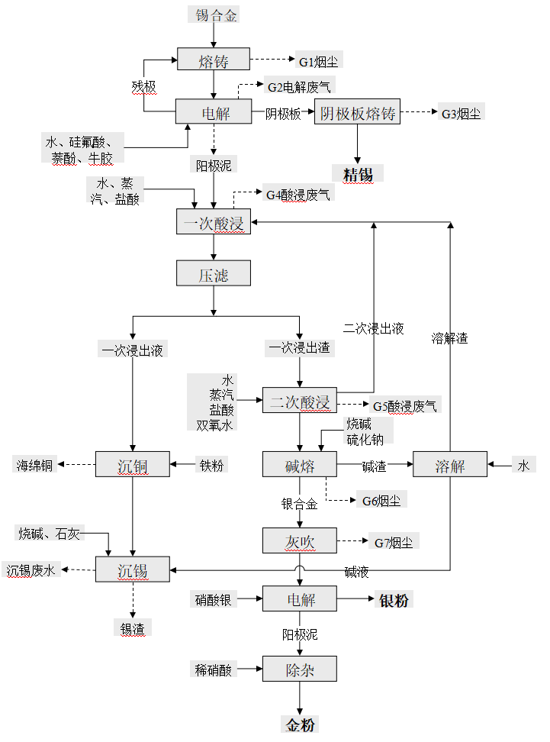  图2.7-1项目生产工艺流程图。
被评价单位信息反馈情况 | 满意

